Resolución del Pleno del Instituto de Transparencia, Acceso a la Información Pública y Protección de Datos Personales del Estado de México y Municipios, con domicilio en Metepec, Estado de México, a doce de enero de dos mil veintidós.

VISTO el expediente electrónico formado con motivo del recurso de revisión con número 05470/INFOEM/IP/RR/2021, interpuesto por un ciudadano que al momento de ingresar la solicitud de información e interponer recurso de revisión, no señalo nombre o seudónimo con el cual identificarse, por lo que en lo sucesivo y para efectos prácticos se le denominara el Recurrente, en contra de la respuesta proporcionada por la Secretaría de Educación, en lo subsecuente el Sujeto Obligado, se procede a dictar la presente resolución.

A N T E C E D E N T E S

PRIMERO. De la solicitud de información.
Con fecha tres de noviembre de dos mil veintiuno el Recurrente presentó a través del Sistema de Acceso a la Información Mexiquense, (SAIMEX), ante el Sujeto Obligado, la solicitud de acceso a la información pública, registrada bajo el número de expediente 00658/SE/IP/2021, mediante la cual solicitó lo siguiente:

“BUENOS DÍAS REQUIERO SABER LA CANTIDAD EXACTA DE HORAS CLASE QUE NO ESTÁN BASIFICADAS EN LA ESCUELA SECUNDARIA JOSEFA ORTIZ DE DOMÍNGUEZ, Y A QUE ASIGNATURAS CORRESPONDEN CADA UNA DE ELLAS. CON DIRECCIÓN EN MARGARITAS N, SAN JOSÉ EL JARAL, 52924 CD LÓPEZ MATEOS, MÉX. REQUIERO DE ESTA INFORMACIÓN LO ANTES POSIBLE POR FAVOR.” (sic)
Cabe destacar que la parte señaló como modalidad de entrega el correo electrónico “xxxxxxxxxxxxxxxxxxxxxxxxxxxxx”

SEGUNDO. De la respuesta del sujeto obligado
En fecha diez de noviembre de dos mil veintiuno el sujeto obligado dio contestación a través del SAIMEX a la solicitud de información, manifestando:

“En respuesta a la solicitud recibida, nos permitimos hacer de su conocimiento que con fundamento en el artículo 53, Fracciones: II, V y VI de la Ley de Transparencia y Acceso a la Información Pública del Estado de México y Municipios, le contestamos que:
Se adjunta oficio mediante el cual la titular de la unidad da respuesta a su solicitud.”

Adjuntando para tal efecto 3 (tres) archivos electrónicos denominados: “658.pdf”, “oficio844-658.pdf” y “oficio respuesta solicitud 658.pdf”, los cuales a efecto de no caer en repeticiones innecesarias se analizaran en la parte considerativa de la presente resolución.

TERCERO. De los recursos de revisión.
Inconforme con la respuesta por parte del Sujeto Obligado, en fecha once de noviembre de dos mil veintiuno, el ahora Recurrente interpone recurso de revisión el cual fue registrado en el sistema electrónico con el expediente número 05470/INFOEM/IP/RR/2021, aduciendo lo siguiente:

Acto Impugnado:
“LA SEP SE NIEGA A BRINDARME LA INFORMACION QUE LE REQUIERO, AUN CUANDO LA TIENE EN SU POSECION, HAGO UNA EXIGENCIA A LA SEP ME PROPORCIONE DICHA INFORMACION.”(Sic).

Cabe destacar que no expresó Razones o Motivos de inconformidad, asimismo se aprecia que adjuntó un archivo electrónico denominado “Archivo1636640562330”, el cual no contiene información alguna.

CUARTO. Del turno de los recursos de revisión.
El medio de impugnación presentado mediante recurso de revisión con número 5470/INFOEM/IP/RR/2021, fue turnado al Comisionado José Martínez Vilchis, mediante el sistema electrónico, en términos del arábigo 185 fracción I de la Ley de Transparencia y Acceso a la información Pública del Estado de México y Municipios, recayendo acuerdo de admisión en fecha dieciocho de noviembre de dos mil veintiuno, determinándose en él, un plazo de siete días para que las partes manifestaran lo que a su derecho corresponda en términos del numeral ya citado.

QUINTO. De la etapa de manifestaciones y/o alegatos.
De las constancias del expediente electrónico del recurso de revisión 05470/INFOEM/IP/RR/2021, se aprecia que el Sujeto rindió su informe justificado en fecha veintiséis de noviembre de dos mil veintiuno, sin que el particular hiciera manifestaciones que a su derecho convinieran.

SEXTO. Del cierre de instrucción.
Así, una vez transcurrido el término legal, se decretó el cierre de instrucción de los recursos de revisión en fecha catorce de diciembre de dos mil veintiuno, en términos del artículo 185 Fracción VI de la Ley de Transparencia y Acceso a la Información Pública del Estado de México y Municipios, iniciando el término legal para dictar resolución definitiva del asunto, y;

C O N S I D E R A N D O

PRIMERO. De la competencia.
Este Instituto de Transparencia, Acceso a la Información Pública y Protección de Datos Personales del Estado de México y Municipios, es competente para conocer y resolver los presentes recursos de revisión interpuestos por el ahora Recurrente, conforme a lo dispuesto en los artículos 6, apartado A, fracción IV de la Constitución Política de los Estados Unidos Mexicanos; 5, párrafos trigésimo, trigésimo primero y trigésimo segundo, fracciones IV y V, de la Constitución Política del Estado Libre y Soberano de México; artículos 1, 2 fracción II, 13, 29, 36 fracciones I y II, 176, 178, 179, 181 párrafo tercero y 185 de la Ley de Transparencia y Acceso a la Información Pública del Estado de México y Municipios; y 10, 7, 9 fracciones I y XXIV, y 11 del Reglamento Interior del Instituto de Transparencia, Acceso a la Información Pública y Protección de Datos Personales del Estado de México y Municipios.

SEGUNDO. Alcances de los recursos de revisión.
Anterior a todo debe destacarse que el recurso de revisión tiene el fin y alcance que señalan los numerales 176, 179, 181 párrafo cuarto, 194 y 195 y demás aplicables de la Ley de Transparencia y Acceso a la Información Pública del Estado de México y Municipios vigente y será analizado conforme a las actuaciones que obren en el expediente electrónico con la finalidad de reparar cualquier posible afectación al derecho de acceso a la información pública y garantizando el principio rector de máxima publicidad.

Así mismo, esta Ponencia considera importante abordar el análisis de los requisitos de procedibilidad de los recursos de revisión, así el artículo 180 de la Ley de Transparencia y Acceso a la Información Pública del Estado de México y Municipios, que establece lo siguiente:

“Artículo 180. El recurso de revisión contendrá:
I. El Sujeto Obligado ante la cual se presentó la solicitud;
II. El nombre del solicitante que recurre o de su representante y, en su caso, del tercero interesado, así como la dirección o medio que señale para recibir notificaciones;
III. El número de folio de respuesta de la solicitud de acceso;
IV. La fecha en que fue notificada la respuesta al solicitante o tuvo conocimiento del acto reclamado, o de presentación de la solicitud, en caso de falta de respuesta;
V. El acto que se recurre;
VI. Las razones o motivos de inconformidad;
VII. La copia de la respuesta que se impugna y, en su caso, de la notificación correspondiente, en el caso de respuesta de la solicitud; y
VIII. Firma del Recurrente, en su caso, cuando se presente por escrito, requisito sin el cual se dará trámite al recurso.
Adicionalmente, se podrán anexar las pruebas y demás elementos que considere procedentes someter a juicio del Instituto.
En ningún caso será necesario que el particular ratifique el recurso de revisión interpuesto.
En caso de que el recurso se interponga de manera electrónica no será indispensable que contengan los requisitos establecidos en las fracciones II, IV, VII y VIII.”
(Énfasis añadido)

En principio, de una interpretación del artículo transcrito se observan los requisitos que deberán contener los recursos de revisión; sobre el particular, de la revisión del expediente electrónico del SAIMEX se desprende que el solicitante y ahora Recurrente, en ejercicio de su derecho de acceso a la información pública, no proporcionó un nombre para que sea identificado, ya que en el apartado de “DATOS DEL SOLICITANTE”, no señalo nombre o seudónimo con el cual desee identificarse, por lo que no tiene certeza sobre su identidad, lo que en estricto sentido, no se colmarían los requisitos establecidos en el citado artículo 180 de la Ley de Transparencia.

No obstante lo anterior, debe destacarse que el artículo 15 de Ley de Transparencia y Acceso a la Información Pública del Estado de México y Municipios prevé que toda persona tendrá acceso a la información sin necesidad de acreditar interés alguno o justificar su utilización, de lo que se infiere que para el ejercicio del derecho de acceso a la información pública, el nombre no es un requisito sine qua non que los particulares y, en su caso, los Recurrentes deban señalar, por el contrario la Ley de Transparencia prevé en su artículo 155, párrafo segundo la posibilidad de que las solicitudes de información sean anónimas, con nombre incompleto o seudónimo.

Correlativo a ello, cabe mencionar que los artículos 6, Apartado A, fracciones I, III, V y VI de la Constitución Política de los Estados Unidos Mexicanos y 5 párrafos vigésimo, vigésimo primero y vigésimo segundo fracciones I y III de la Constitución Política del Estado Libre y Soberano de México, garantizan el ejercicio del derecho de acceso a la información pública, toda vez que disponen que toda persona sin necesidad de acreditar interés alguno o justificar su utilización, tendrá acceso gratuito a la información pública; preceptos cuyo texto y sentido literal es el siguiente:

Constitución Política de los Estados Unidos Mexicanos
“Artículo 6o. La manifestación de las ideas no será objeto de ninguna inquisición judicial o administrativa, sino en el caso de que ataque a la moral, la vida privada o los derechos de terceros, provoque algún delito, o perturbe el orden público; el derecho de réplica será ejercido en los términos dispuestos por la ley. El derecho a la información será garantizado por el Estado.
Toda persona tiene derecho al libre acceso a información plural y oportuna, así como a buscar, recibir y difundir información e ideas de toda índole por cualquier medio de expresión.
Para efectos de lo dispuesto en el presente artículo se observará lo siguiente:
A. Para el ejercicio del derecho de acceso a la información, la Federación, los Estados y el Distrito Federal, en el ámbito de sus respectivas competencias, se regirán por los siguientes principios y bases:
I. Toda la información en posesión de cualquier autoridad, entidad, órgano y organismo de los Poderes Ejecutivo, Legislativo y Judicial, órganos autónomos, partidos políticos, fideicomisos y fondos públicos, así como de cualquier persona física, moral o sindicato que reciba y ejerza recursos públicos o realice actos de autoridad en el ámbito federal, estatal y municipal, es pública y sólo podrá ser reservada temporalmente por razones de interés público y seguridad nacional, en los términos que fijen las leyes. En la interpretación de este derecho deberá prevalecer el principio de máxima publicidad. Los sujetos obligados deberán documentar todo acto que derive del ejercicio de sus facultades, competencias o funciones, la ley determinará los supuestos específicos bajo los cuales procederá la declaración de inexistencia de la información.
…
III. Toda persona, sin necesidad de acreditar interés alguno o justificar su utilización, tendrá acceso gratuito a la información pública, a sus datos personales o a la rectificación de éstos.
…
V. Los sujetos obligados deberán preservar sus documentos en archivos administrativos actualizados y publicarán, a través de los medios electrónicos disponibles, la información completa y actualizada sobre el ejercicio de los recursos públicos y los indicadores que permitan rendir cuenta del cumplimiento de sus objetivos y de los resultados obtenidos.
VI. Las leyes determinarán la manera en que los sujetos obligados deberán hacer pública la información relativa a los recursos públicos que entreguen a personas físicas o morales.”
…
La ley establecerá aquella información que se considere reservada o confidencial.

Constitución Política del Estado Libre y Soberano de México
“Artículo 5. …
El derecho a la información será garantizado por el Estado. La ley establecerá las previsiones que permitan asegurar la protección, el respeto y la difusión de este derecho.
Para garantizar el ejercicio del derecho de transparencia, acceso a la información pública y protección de datos personales, los poderes públicos y los organismos autónomos, transparentarán sus acciones, en términos de las disposiciones aplicables, la información será oportuna, clara, veraz y de fácil acceso.
Este derecho se regirá por los principios y bases siguientes:
I. Toda la información en posesión de cualquier autoridad, entidad, órgano y organismos de los Poderes Ejecutivo, Legislativo y Judicial, órganos autónomos, partidos políticos, fideicomisos y fondos públicos estatales y municipales, así como del gobierno y de la administración pública municipal y sus organismos descentralizados, asimismo de cualquier persona física, jurídica colectiva o sindicato que reciba y ejerza recursos públicos o realice actos de autoridad en el ámbito estatal y municipal, es pública y sólo podrá ser reservada temporalmente por razones previstas en la Constitución Política de los Estados Unidos Mexicanos de interés público y seguridad, en los términos que fijen las leyes. En la interpretación de este derecho deberá prevalecer el principio de máxima publicidad. Los sujetos obligados deberán documentar todo acto que derive del ejercicio de sus facultades, competencias o funciones, la ley determinará los supuestos específicos bajo los cuales procederá la declaración de inexistencia de la información.
…
III. Toda persona, sin necesidad de acreditar interés alguno o justificar su utilización, tendrá acceso gratuito a la información pública, a sus datos personales o a la rectificación de éstos.”
(Énfasis añadido)

Por otra parte, del contenido del artículo 1 de la Constitución Política de los Estados Unidos Mexicanos, se destaca lo siguiente:

“Artículo 1o. En los Estados Unidos Mexicanos todas las personas gozarán de los derechos humanos reconocidos en esta Constitución y en los tratados internacionales de los que el Estado Mexicano sea parte, así como de las garantías para su protección, cuyo ejercicio no podrá restringirse ni suspenderse, salvo en los casos y bajo las condiciones que esta Constitución establece.

Las normas relativas a los derechos humanos se interpretarán de conformidad con esta Constitución y con los tratados internacionales de la materia favoreciendo en todo tiempo a las personas la protección más amplia.

Todas las autoridades, en el ámbito de sus competencias, tienen la obligación de promover, respetar, proteger y garantizar los derechos humanos de conformidad con los principios de universalidad, interdependencia, indivisibilidad y progresividad. En consecuencia, el Estado deberá prevenir, investigar, sancionar y reparar las violaciones a los derechos humanos, en los términos que establezca la ley.”

En esa virtud, de una interpretación sistemática, armónica y progresiva del derecho humano de acceso a la información pública se reitera que toda persona, sin necesidad de acreditar interés alguno o justificar su utilización, deberá tener acceso a la información pública, es decir, dicho derecho fundamental exime a quien lo ejerce, de acreditar su legitimación en la causa o su interés en el asunto, lo que permite la posibilidad de que inclusive, la solicitud de acceso a la información pueda ser anónima o no contener un nombre que identifique al solicitante o que permita tener certeza sobre su identidad.

Robustece lo anterior, el Criterio 6/2014 del entonces Instituto Federal de Acceso a la Información y Protección de Datos (IFAI) hoy Instituto Nacional de Transparencia, Acceso a la Información y Protección de Datos Personales (INAI), el cual se reproduce para una mayor referencia:

“Acceso a información gubernamental. No debe condicionarse a que el solicitante acredite su personalidad, demuestre interés alguno o justifique su utilización. De conformidad con lo dispuesto en los artículos 6o., apartado A, fracción III de la Constitución Política de los Estados Unidos Mexicanos, y 1º, 2º, 4º y 40 de la Ley Federal de Transparencia y Acceso a la Información Pública Gubernamental, la respuesta a una solicitud de acceso a información y entrega de la misma, no debe estar condicionada a que el particular acredite su personalidad, demuestre interés alguno o justifique su utilización, en virtud de que los sujetos obligados no deben requerir al solicitante mayores requisitos que los establecidos en la Ley. En este sentido, las dependencias y entidades, sólo deberán asegurarse de que, en su caso, se haya cubierto el pago de reproducción y envío de la información, mediante la exhibición del recibo correspondiente.

Resoluciones
• RDA 5275/13. Interpuesto en contra de la Secretaría de la Defensa Nacional. Comisionado Ponente Ángel Trinidad Zaldívar.
• RDA 2937/13. Interpuesto en contra de LICONSA, S.A. de C.V. Comisionado. Ponente Gerardo Laveaga Rendón.
• RDA 3609/12. Interpuesto en contra de la Secretaría de Educación Pública. Comisionada Ponente Sigrid Arzt Colunga.
• RDA 3361/12. Interpuesto en contra del Servicio de Administración Tributaria. Comisionada Ponente María Elena Pérez-Jaén Zermeño.
• RDA 0563/12. Interpuesto en contra de la Secretaría de la Función Pública. Comisionada Ponente Jacqueline Peschard Mariscal.”

En ese orden de ideas, se estima que el requerimiento relativo al nombre como presupuesto de procedibilidad podría limitar el ejercicio del derecho de acceso a la información pública, debido a que el hecho de solicitar la identificación del Recurrente a través de dicho dato personal, en ciertos extremos se equipara a una exigencia acerca de su interés o justificación de su utilización, lo que materialmente haría nugatorio un derecho fundamental.

Aunado a ello, para el estudio de la materia sobre la que se resuelven los recursos de revisión resulta intrascendente el nombre de la persona que lo hubiere promovido, en virtud de que tanto la Constitución Federal, como la Constitución Política del Estado Libre y Soberano de México, reconocen la prerrogativa de los individuos para no acreditar dicho interés o justificar su utilización, por lo que este Órgano Garante en la materia se encuentra impedido para realizar dicho análisis, en la inteligencia de que al limitar un derecho humano, como lo es el derecho de acceso a la información pública, por una cuestión procedimental.

En consecuencia, dado lo expuesto y fundado con anterioridad, se estima que el requisito relativo al nombre del Recurrente no constituye un presupuesto indispensable de procedibilidad de los recursos de revisión, en términos de los artículos 25 de la Convención Americana de Derechos Humanos, 1 párrafos segundo y tercero, 6 apartado A, fracciones III y IV de la Constitución Política de los Estados Unidos Mexicanos y 5, párrafo vigésimo segundo de la Constitución Política del Estado Libre y Soberano de México, debido a que el acceso a la información pública es un derecho humano que no requiere legitimación en la causa, sino que únicamente basta con que se encuentre legitimado en el procedimiento de recurso de revisión, circunstancia que se acredita en las constancias electrónicas del expediente, de las que se desprende que el Recurrente, es la misma persona que realizó la solicitud de acceso a la información pública que ahora se impugna.

De igual manera, el propio artículo 180 de la Ley de Transparencia local, en su último párrafo establece que cuando el recurso se interponga de manera electrónica, no será indispensable que contenga determinados requisitos, entre ellos, el nombre del Recurrente, por lo que en el presente caso, al haber sido presentado el recurso de revisión vía SAIMEX, dicho requisito resulta innecesario.

TERCERO. De las causas de improcedencia.
El estudio de las causas de improcedencia que se hagan valer por las partes o que se advierta de oficio por este Resolutor debe ser objeto de análisis previo al estudio de fondo del asunto, ya que el estudio de los presupuestos procesales sobre el inicio o trámite de un proceso genera eficacia jurídica de las resoluciones, más aún que se trata de una figura procesal adoptada en la ley de la materia la cual impide su estudio y resolución cuando una vez admitido el recurso de revisión se advierta una causa de improcedencia que permita sobreseer el recurso de revisión sin estudiar el fondo del asunto; las circunstancias anteriores que no son incompatibles con el derecho de acceso a la justicia, ya que éste no se coarta por regular causas de improcedencia y sobreseimiento con tales fines.

Así las cosas, del análisis de los expedientes electrónicos no se actualiza ninguna causa de improcedencia de las referidas en el artículo 191 de la Ley de Transparencia y Acceso a la Información Pública del Estado de México y Municipios, ni mucho menos se hizo valer causa de improcedencia alguna por las partes, que resulte dable abordar, encontrándose actualizados todos los presupuestos procesales para atender el fondo del asunto, en los términos del considerando posterior.

CUARTO. Estudio y resolución del asunto.
Este Órgano Garante considera pertinente analizar si EL SUJETO OBLIGADO es la autoridad competente para conocer de dicha solicitud, es decir, si se trata de información que deba generar, administrar o poseer por virtud del ámbito de sus atribuciones y si la misma se trata de información pública; por ello, es pertinente enfatizar lo que debe entenderse por derecho de acceso a la información pública, siendo importante traer a contexto el contenido del artículo 6°, letra A de la Constitución Política de los Estados Unidos Mexicanos, que en su parte conducente señala:

“Artículo 6o. . . .

A. Para el ejercicio del derecho de acceso a la información, la Federación y las entidades federativas, en el ámbito de sus respectivas competencias, se regirán por los siguientes principios y bases:

I. Toda la información en posesión de cualquier autoridad, entidad, órgano y organismo de los Poderes Ejecutivo, Legislativo y Judicial, órganos autónomos, partidos políticos, fideicomisos y fondos públicos, así como de cualquier persona física, moral o sindicato que reciba y ejerza recursos públicos o realice actos de autoridad en el ámbito federal, estatal y municipal, es pública y sólo podrá ser reservada temporalmente por razones de interés público y seguridad nacional, en los términos que fijen las leyes. En la interpretación de este derecho deberá prevalecer el principio de máxima publicidad. Los sujetos obligados deberán documentar todo acto que derive del ejercicio de sus facultades, competencias o funciones, la ley determinará los supuestos específicos bajo los cuales procederá la declaración de inexistencia de la información.

II. La información que se refiere a la vida privada y los datos personales será protegida en los términos y con las excepciones que fijen las leyes.

III. Toda persona, sin necesidad de acreditar interés alguno o justificar su utilización, tendrá acceso gratuito a la información pública, a sus datos personales o a la rectificación de éstos.

IV. Se establecerán mecanismos de acceso a la información y procedimientos de revisión expeditos que se sustanciarán ante los organismos autónomos especializados e imparciales que establece esta Constitución.

V. Los sujetos obligados deberán preservar sus documentos en archivos administrativos actualizados y publicarán, a través de los medios electrónicos disponibles, la información completa y actualizada sobre el ejercicio de los recursos públicos y los indicadores que permitan rendir cuenta del cumplimiento de sus objetivos y de los resultados obtenidos.

VI. Las leyes determinarán la manera en que los sujetos obligados deberán hacer pública la información relativa a los recursos públicos que entreguen a personas físicas o morales.

VII. La inobservancia a las disposiciones en materia de acceso a la información pública será sancionada en los términos que dispongan las leyes.”
(Énfasis añadido)

En el mismo sentido, la Constitución Política del Estado Libre y Soberano de México, en su artículo 5°, párrafos vigésimo, vigésimo primero y vigésimo segundo fracciones I, III y IV, dispone lo siguiente:

“Artículo 5. …
. . .
El derecho a la información será garantizado por el Estado.
La ley establecerá las previsiones que permitan asegurar la protección, el respeto y la difusión de este derecho.

Para garantizar el ejercicio del derecho de transparencia, acceso a la información pública y protección de datos personales, los poderes públicos y los organismos autónomos, transparentarán sus acciones, en términos de las disposiciones aplicables, la información será oportuna, clara, veraz y de fácil acceso.

Este derecho se regirá por los principios y bases siguientes:

I. Toda la información en posesión de cualquier autoridad, entidad, órgano y organismos de los Poderes Ejecutivo, Legislativo y Judicial, órganos autónomos, partidos políticos, fideicomisos y fondos públicos estatales y municipales, así como del gobierno y de la administración pública municipal y sus organismos descentralizados, asimismo de cualquier persona física, jurídica colectiva o sindicato que reciba y ejerza recursos públicos o realice actos de autoridad en el ámbito estatal y municipal, es pública y sólo podrá ser reservada temporalmente por razones previstas en la Constitución Política de los Estados Unidos Mexicanos de interés público y seguridad, en los términos que fijen las leyes. En la interpretación de este derecho deberá prevalecer el principio de máxima publicidad. Los sujetos obligados deberán documentar todo acto que derive del ejercicio de sus facultades, competencias o funciones, la ley determinará los supuestos específicos bajo los cuales procederá la declaración de inexistencia de la información.

III. Toda persona, sin necesidad de acreditar interés alguno o justificar su utilización, tendrá acceso gratuito a la información pública, a sus datos personales o a la rectificación de éstos.

IV. Se establecerán mecanismos de acceso a la información y procedimientos de revisión expeditos que se sustanciarán ante el organismo autónomo especializado e imparcial que establece esta Constitución.”
(Énfasis añadido)

Ya que el planteamiento del problema es de toral importancia, a efecto de determinar la intención o voluntad del recurrente a la luz de la interpretación de la solicitud de información, y que puede generar de forma objetiva y material el sujeto obligado que se relacione con esa intención, respecto del presente asunto se realiza a continuación.

Ahora bien, se procede al análisis del presente recurso, así como al contenido íntegro de las actuaciones que obran en el expediente electrónico, para así estar en posibilidad este Órgano Colegiado de dictar el fallo correspondiente conforme a derecho, tomando en consideración los elementos aportados por las partes y apegándose en todo momento al principio de máxima publicidad consagrado en nuestra Constitución Federal, Local y demás leyes aplicables en la materia, así como en los tratados internacionales en los que el Estado Mexicano sea parte, en concordancia con el artículo 8 de la Ley de Transparencia local, es así que el recurrente solicitó:

“BUENOS DÍAS REQUIERO SABER LA CANTIDAD EXACTA DE HORAS CLASE QUE NO ESTÁN BASIFICADAS EN LA ESCUELA SECUNDARIA JOSEFA ORTIZ DE DOMÍNGUEZ, Y A QUE ASIGNATURAS CORRESPONDEN CADA UNA DE ELLAS. CON DIRECCIÓN EN MARGARITAS N, SAN JOSÉ EL JARAL, 52924 CD LÓPEZ MATEOS, MÉX. REQUIERO DE ESTA INFORMACIÓN LO ANTES POSIBLE POR FAVOR.” (sic).

Para lo cual el sujeto obligado remitió tres archivos electrónicos, por lo que hace al documento identificado como: “658.pdf”:
-----------------------------------------------------------------------------------------------------------------
-----------------------------------------------------------------------------------------------------------------
-----------------------------------------------------------------------------------------------------------------
-----------------------------------------------------------------------------------------------------------------
-----------------------------------------------------------------------------------------------------------------
-----------------------------------------------------------------------------------------------------------------
-----------------------------------------------------------------------------------------------------------------
-----------------------------------------------------------------------------------------------------------------
-----------------------------------------------------------------------------------------------------------------
-----------------------------------------------------------------------------------------------------------------
-----------------------------------------------------------------------------------------------------------------
-----------------------------------------------------------------------------------------------------------------

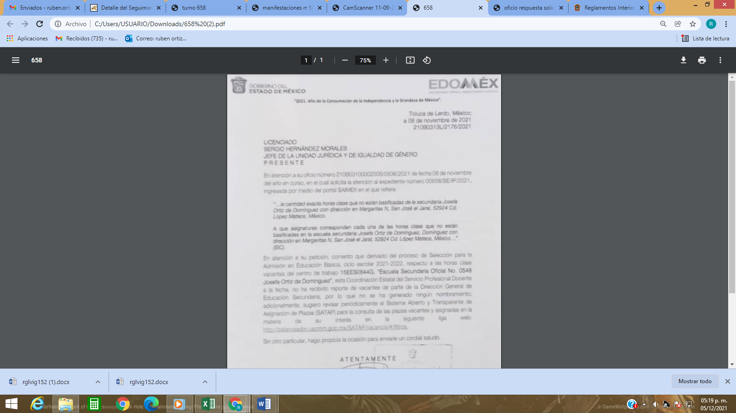
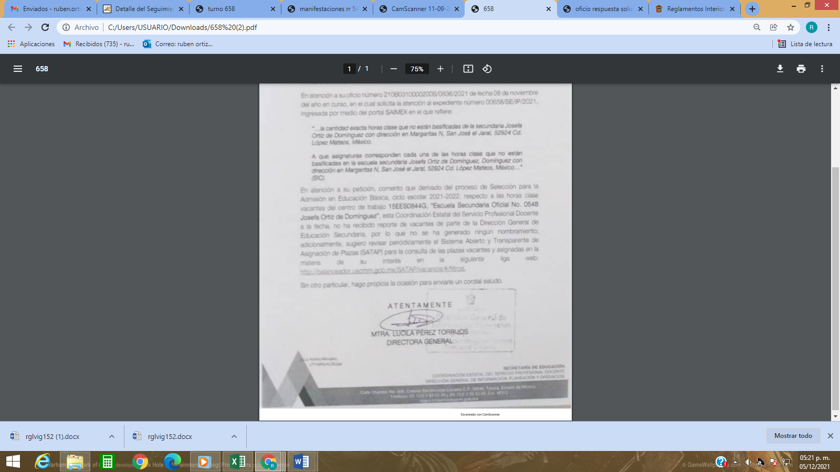

El archivo electrónico denominado “oficio844-658.pdf” contiene lo siguiente:

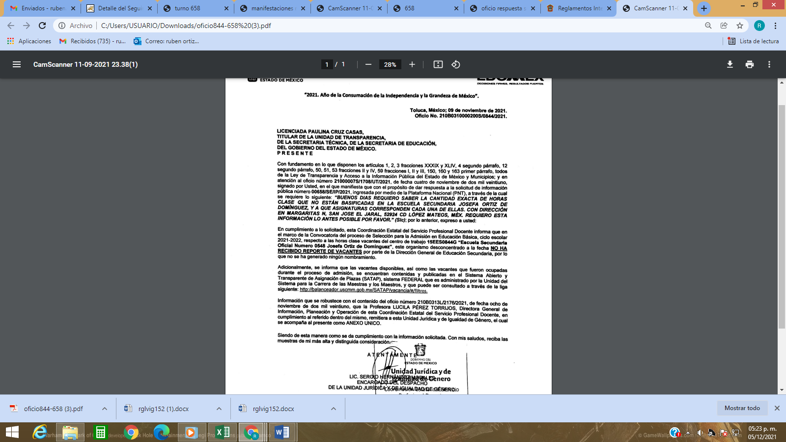

Y el archivo denominado: “oficio respuesta solicitud 658.pdf”, contiene lo siguiente

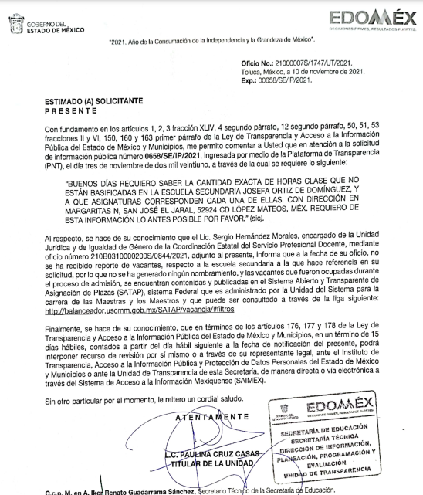

Las documentales remitidas no colman el derecho de acceso a la información del hoy recurrente, porque la información que da en respuesta no tiene relación con lo solicitado asimismo, no se corrobora que la solicitud se haya turnado a todos los sujetos habilitados competentes para atenderla.

De las constancias del expediente electrónico del SAIMEX, se advierte que la Titular de la Unidad de Transparencia únicamente hizo requerimientos de información al Lic. Héctor Hernández Silva Coordinador Estatal del Servicio Profesional Docente la información, como se aprecia a continuación:

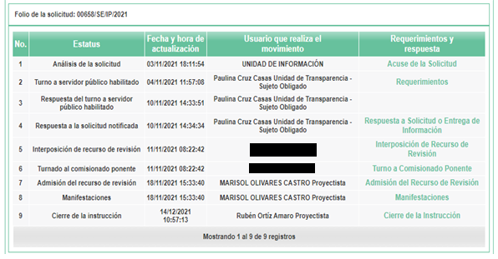
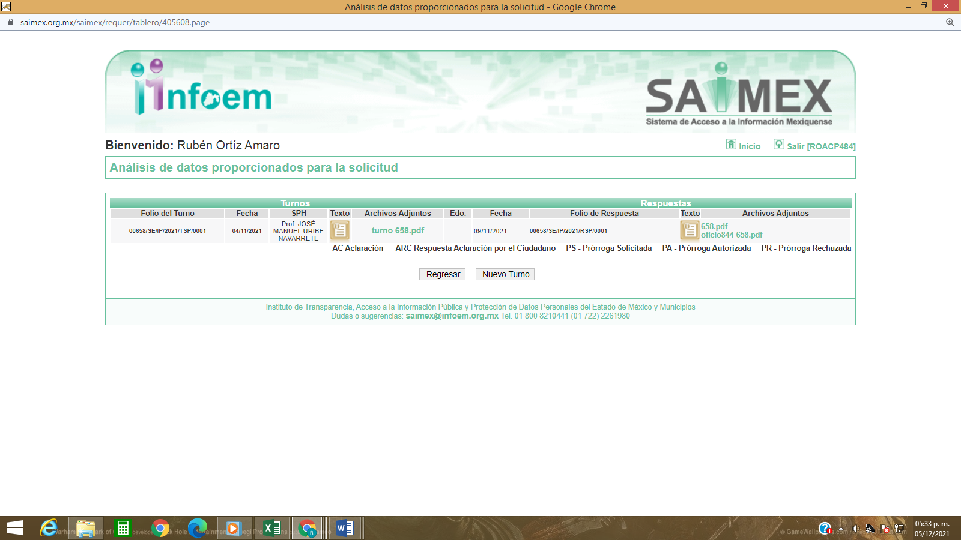
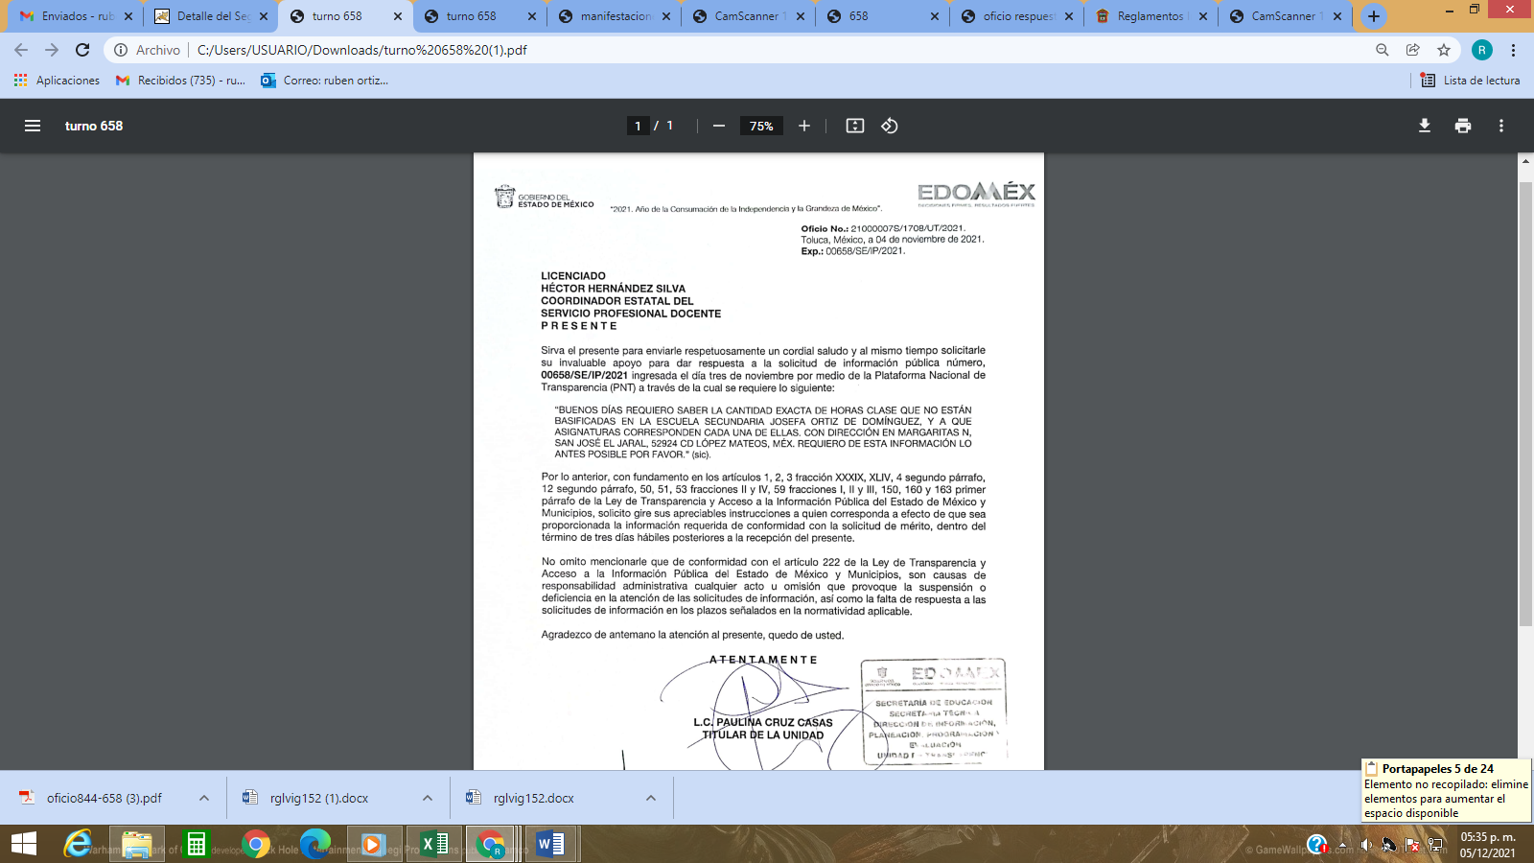

Como podemos apreciar la Titular de la Unidad de Transparencia remitió el oficio número 21000007S/1708/UT/2021 al Coordinador Estatal del Servicio Profesional Docente, sin embargo, quien dio contestación al oficio en referencia fue el Lic. Sergio Hernández Morales Encargado del Despacho de la Unidad Jurídica e Igualdad de Género, incluso hace mención al oficio en cita:

Como podemos apreciar, el encargado de la Unidad Jurídica e Igualdad de Género adjunta como anexo el oficio número 210B0313L/2176/2021 signado por la profesora Lucia Pérez Torrijos Directora General de Información, Planeación y Operación de la Coordinación Estatal del Servicio Profesional Docente, mediante el cual le informa a la Unidad Jurídica que derivado del proceso de Selección para la Admisión en Educación Básica, ciclo escolar 2021-2022, respecto a las horas clase vacantes del centro de trabajo 15EES0844G, “Escuela Secundaria Oficial No. 0548 Josefa Ortiz de Domínguez”, esa Coordinación Estatal del Servicio Profesional Docente a la fecha no ha recibido reporte de vacantes de parte de la Dirección General de Educación Secundaria, por lo que no se ha generado ningún nombramiento, asimismo, remiten a la recurrente revisar periódicamente el Sistema Abierto y Transparente de Asignación de Plazas (SATAP) para consulta de las plazas vacantes en la materia que le interese.

En razón de ese oficio la Unidad Jurídica e Igualdad de Género le informa a la Titular de la Unidad de Transparencia exactamente lo mismo como se muestra a continuación:

Ahora bien, una vez que hemos analizado el hecho de que diverso sujeto habilitado le dio contestación a la Titular de la Unidad de Transparencia de la que originalmente se turnó la solicitud; ya que no se aportan elementos para justificar las razones por las cuales la Unidad Jurídica e Igualdad de Género contestó el oficio 21000007S/1708/UT/2021 cuando éste se dirigió al Coordinador Estatal del Servicio Profesional Docente; es decir, la Coordinación Estatal en cita no se pronunció respecto de la solicitud de información, se pronuncia la Directora General de Información, Planeación y Operación de la Coordinación Estatal del Servicio Profesional Docente, pero uno esta informa a la Unidad Jurídica y dos no se pronuncia el Coordinador, razón por la cual no se puede tener por colmado el derecho de acceso a la información de la hoy parte recurrente.

No pasa desapercibido que tanto la Directora General de Información, Planeación y Operación de la Coordinación Estatal del Servicio Profesional Docente como el Encargado del despacho de la Unidad Jurídica e Igualdad de Género, refirieron que la Dirección General de Educación Secundaria no ha dado aviso a la Coordinación Estatal del Servicio Profesional Docente, acerca de vacantes en la Escuela Secundaria Oficial No. 0548 Josefa Ortiz de Domínguez.

En primer lugar la solicitante de información pidió saber la cantidad exacta de horas clase que no sean de base y a que asignatura corresponden, no se pidió si había vacantes o número de vacantes, sólo horas clase que no fueran de base y en segundo lugar se desconoce por esta autoridad si la solicitud se turnó a la Dirección General de Educación Secundaria a efecto de que se pronunciara al respecto, la cual es sujeto habilitado pues está contenida en el Reglamento Interior de la Secretaría de Educación publicado en la Gaceta de Gobierno en fecha seis de septiembre de dos mil veintiuno, en su artículo 3 fracción VII.

Cabe destacar que en informe justificado en la página 2 la Titular de la Unidad de Transparencia refiere lo siguiente:

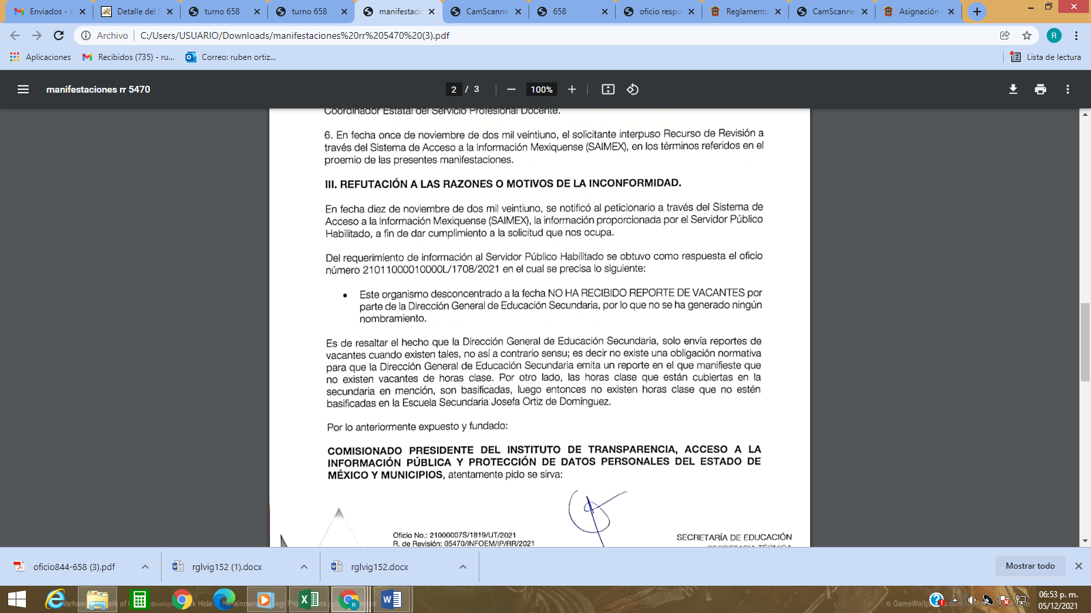

Hace un pronunciamiento categórico al referir que no existen horas clase que no estén basificadas, es decir, se colige que todas las horas clase son basificadas en la Escuela Secundaria Josefa Ortiz de Domínguez, pronunciamiento que sería suficiente para sobreseer el presente asunto, sin embargo, no acompaña el documento que sustente tal afirmación emitido por autoridad competente que en el presente caso pudieran ser la Coordinación Estatal del Servicio Profesional Docente y/o la Dirección General de Educación Secundaria.

Por último, hemos de decir que las razones o motivos de inconformidad se encuentran en el apartado de acto impugnado, y las cuales resultan fundadas por las razones y motivos anteriormente expuestos en el cuerpo de la presente resolución.

Asimismo, deberá notificarse la presente resolución al Recurrente a través del SAIMEX y al correo electrónico que proporcionó en solicitud de información.

En mérito de lo expuesto en líneas anteriores con fundamento en la fracción III del artículo 186, de la Ley de Transparencia y Acceso a la Información Pública del Estado de México y Municipios, se REVOCA la respuesta del sujeto obligado a la solicitud de información número 00658/SE/IP/2021 que han sido materia del presente fallo.

Por lo antes expuesto y fundado es de resolverse y;

SE RESUELVE

PRIMERO. Se REVOCA la respuesta entregada por el Sujeto Obligado a la solicitud de información número 00658/SE/IP/2021, al resultar fundadas las razones o motivos de inconformidad que manifestó el recurrente, en términos del Considerando Cuarto de la presente resolución.

SEGUNDO. Se ordena al Sujeto Obligado, haga entrega al recurrente en términos del Considerando Cuarto de la presente resolución, a través del SAIMEX, de lo siguiente:

- Documento donde consten la cantidad exacta de horas clase que no están basificadas y a que asignaturas corresponden cada una de ellas, en la escuela secundaria referida en la solicitud de información

TERCERO. Notifíquese al Titular de la Unidad de Transparencia del Sujeto Obligado la presente resolución, para que conforme al artículo 186 último párrafo y 189 segundo párrafo de la Ley de Transparencia y Acceso a la Información Pública del Estado de México y Municipios, dé cumplimiento a lo ordenado dentro del plazo de diez días hábiles, debiendo informar a este Instituto en un plazo de tres días hábiles siguientes sobre el cumplimiento dado a la presente.

CUARTO. Con fundamento en el artículo 198 de la Ley de Transparencia y Acceso a la Información Pública del Estado de México y Municipios, se apercibe al Sujeto Obligado a que, en caso de negarse a cumplir la presente resolución o hacerlo de manera parcial se actuara de conformidad con lo previsto en los artículos 213, 214, 216 y 217 de dicha Ley.

QUINTO. Notifíquese al Recurrente la presente resolución a través del SAIMEX y al correo electrónico que proporcionó en solicitud de información, y hágase de su conocimiento que en caso de considerar que la presente resolución le causa algún perjuicio, podrá interponer el juicio de amparo, en los términos de las leyes aplicables de acuerdo a lo estipulado en el artículo 196 de la Ley de Transparencia y Acceso a la Información Pública del Estado de México y Municipios.

ASÍ LO RESUELVE, POR UNANIMIDAD DE VOTOS EL PLENO DEL INSTITUTO DE TRANSPARENCIA, ACCESO A LA INFORMACIÓN PÚBLICA Y PROTECCIÓN DE DATOS PERSONALES DEL ESTADO DE MÉXICO Y MUNICIPIOS, CONFORMADO POR LOS COMISIONADOS JOSÉ MARTÍNEZ VILCHIS, MARÍA DEL ROSARIO MEJÍA AYALA, SHARON CRISTINA MORALES MARTÍNEZ (AUSENCIA JUSTIFICADA), LUIS GUSTAVO PARRA NORIEGA Y GUADALUPE RAMÍREZ PEÑA, EN LA PRIMERA SESIÓN ORDINARIA CELEBRADA EL DOCE DE ENERO DE DOS MIL VEINTIDÓS, ANTE EL ANTE EL SECRETARIO TÉCNICO DEL PLENO, ALEXIS TAPIA RAMÍREZ. ----------------------------------------------------------
CCR/ROA

IMPROCEDENCIA Y SOBRESEIMIENTO EN EL JUICIO DE AMPARO. LAS CAUSAS PREVISTAS EN LOS ARTÍCULOS 73 Y 74 DE LA LEY DE LA MATERIA, RESPECTIVAMENTE, NO SON INCOMPATIBLES CON EL ARTÍCULO 25.1 DE LA CONVENCIÓN AMERICANA SOBRE DERECHOS HUMANOS. Del examen de compatibilidad de los artículos 73 y 74 de la Ley de Amparo con el artículo 25.1 de la Convención Americana sobre Derechos Humanos no se advierte que el derecho interno desatienda los estándares que pretenden proteger los derechos humanos en dicho tratado, por regular causas de improcedencia y sobreseimiento que impiden abordar el estudio de fondo del asunto en el juicio de amparo, en virtud de que el propósito de condicionar el acceso a los tribunales para evitar un sobrecargo de casos sin mérito, es en sí legítimo, por lo que esa compatibilidad, en cuanto a los requisitos para la admisibilidad de los recursos dependerá, en principio, de los siguientes criterios: no pueden ser irracionales ni de tal naturaleza que despojen al derecho de su esencia, ni discriminatorios y, en el caso, la razonabilidad de esas causas se justifica por la viabilidad de que una eventual sentencia concesoria tenga un ámbito de protección concreto y no entre en conflicto con el orden jurídico, no son de tal naturaleza que despojen al derecho de su esencia ni tampoco son discriminatorias, pues no existe alguna condicionante para su aplicabilidad, en función de cuestiones personales o particulares del quejoso. Por tanto, las indicadas causas de improcedencia y sobreseimiento no son incompatibles con el citado precepto 25.1, pues no impiden decidir sencilla, rápida y efectivamente sobre los derechos fundamentales reclamados como violados dentro del juicio de garantías.

